УТВЕРЖДАЮ
И.о. зам. генерального директора
по НИОКР
_____________ А.В. Орлов
«___»___________2014 г.

Блок коммутации КБ-3

Руководство по эксплуатации
ЛУЮИ.441579.003

Согласовано  И.о начальника МС  __________ А.А Абросимов  «___»____________2014 г. | Начальник 23 отдела  ОАО «СКТБ РТ»  __________ С. М. Касеян  «___»____________2014 г.
Главный конструктор СЧ ОКР «МЭМ-М»
__________ А. В. Кудрявцев
«___»____________2014 г.

СОДЕРЖАНИЕ

Введение………………………………………………………………………… | 3
1 Описание и работа блока…………………………………………………………  1 Назначение…………………………………………………………………………  1.2 Технические характеристики…………………………………………………...  1.3 Состав блока……………………………………………………………………..  1.4 Устройство и работа блока ……………………………………………………..  1.5 Маркирование, пломбирование, упаковка…………………………………….. | 4  4  4  5  5  8
2 Использование по назначению …………………………………………………...  2.1 Подготовка блока к использованию…………………………………………….  2.2 Использование блока……………………………………………………………. | 9  9  10
3 Контроль технических характеристик……………………………………………  3.3 Требования безопасности…….………………………………………………....  3.4 Подготовка и условия контроля…………………………………………………  3.5 Проведение контроля……………………………………………………………. | 14  14  14  15
4 Техническое обслуживание ………………………………………………………. | 17
5 Хранение …………………………………………………………………………... | 18
6 Транспортирование ……… ………………………………………………………. | 19
7 Утилизация ………………………………………………………………………. | 20
Приложение А Блок коммутации КБ-3
Схема электрическая принципиальная ЛУЮИ.441579.003 ЭЗ
Приложение Б Плата соединительная
Схема электрическая принципиальная ЛУЮИ.468349.005 ЭЗ,
перечень элементов ЛУЮИ.468349.005 ПЭЗ
Настоящее руководство по эксплуатации предназначено для ознакомления лиц, эксплуатирующих блок коммутации КБ-3 ЛУЮИ.441579.003 (далее - блок), с его устройством и принципом работы, а также сведениями, необходимыми для его правильной эксплуатации.
Персонал, эксплуатирующий и обслуживающий блок, перед началом работы должен быть ознакомлен с его устройством и работой, правилами использования блока по назначению, правилами технического обслуживания и требованиям безопасности.
К работе с блоком допускаются лица не моложе 18 лет, прошедшие медицинскую комиссию и имеющие квалификационную группу по ПТЭ и ПТБ ЭП и раздела "К" ПТБ и ПС не ниже ІІ с правом работы на электроустановках до 1000 В.
К техническому обслуживанию, ремонту и наладке блока допускаются лица, имеющие квалификационную группу по ПТЭ и ПТБ ЭП и раздела "К" ПТБ и ПС не ниже IІІ с правом работы на электроустановках до 1000 В.

1 Описание и работа блока

1.1 Назначение

1.1.1 Блок предназначен для проверки времени включения t_{вкл} и времени выключения t_{выкл} электронного преобразователя ЭП1 ЛУЮИ.468361.001 ТУ (далее – ЭП) в соответствии с методами, приведенными в технических условиях.
Блок обеспечивает:
- разъемное подключение ЭП;
- формирование режимов измерения параметров при испытаниях: управления, питания и нагрузочных режимов и их контроль;
- подключение средств измерений и контроля.
1.1.2 Блок применяется для эксплуатации при температуре от 15 до 35 °С, относительной влажности воздуха от 45 до 80 % и атмосферном давлении от 86 до
106 кПа (от 645 до 795 мм рт. ст.), что соответствует нормальным климатическим условиям.

1.2 Технические характеристики

1.2.1 Основные электрические параметры блока приведены в таблице 1.
Таблица 1
Наименование параметра (характеристики), единица измерения | Буквенное обозначение параметра | Значение | Допустимое отклонение | Погрешность установки
Коммутируемый импульсный ток (коммутируемый средний ток I_{ком.ср}), А | I_{ком.имп} | 4,0  1,98 (1,8) | ± 0,40  ± 0,198 | ± 10 %

1.2.2 Масса блока – не более 500 г.
1.2.3 Габаритные размеры блока, мм, не более – 228х225х85.
1.2.4 Срок службы блока – не менее 10 лет.

1.3 Состав блока

1.3.1 В состав блока входит плата соединительная ЛУЮИ.468349.005.
Условное обозначение блока при заказе и в конструкторской документации:
Блок коммутации КБ-2 ЛУЮИ.441579.003.

1.4 Устройство и работа блока

Описание работы блока проводится по следующим документам:
- схема электрическая принципиальная 0 Э3 – блок коммутации КБ-3. Схема приведена в приложении А;

Переключатель ТОК НАГРУЗКИ предназначен для подключения к выходу ЭП («Выход 1») нагрузки, соответствующей разным значениям коммутируемого импульсного тока (одно из которых соответствует коммутируемому среднему току).
Переключатель РЕЖИМ ВХОДОВ предназначен для переключения режимов входных сигналов по входам управления ЭП «Вход 1», «Вход 2».
Гнезда «+ Uп», «– U_{п}» предназначены для подключения внешних источников положительного и отрицательного напряжения питания; гнезда «+ Ген.», «– Ген.» – для подключения генератора; гнезда «+ U_{вх}», «– U_{вх}» – для подключения внешнего источника питания (напряжение 2В).
Гнезда «+ Uвх.синхр.», «– Uвх.синхр.» предназначены для синхронизации осциллографов.
Выходной разъем «ПУ» обеспечивает подключение проверяемого ЭП.
Плата соединительная обеспечивает коммутацию напряжений питания (+ U_{п}), (– U_{п}) от внешних источников питания на выходной разъем «ПУ», а также испытательного сигнала с генератора и входного напряжения (управляющее напряжение U_{упр} = 2 В) от внешнего источника на переключатель РЕЖИМ ВХОДОВ и далее с переключателя на выходной разъем «ПУ» («Вход1», «Вход2»), коммутацию входного напряжения (напряжение на входе блокировки U_{бл} = 2 В) на выходной разъем «ПУ» («Вход блокировки»).
На плате соединительной расположены нагрузки для формирования коммутируемых импульсных токов, шунты – для определения точных значений коммутируемых импульсных токов. Плата обеспечивает подключение нагрузок на переключатель ТОК НАГРУЗКИ и далее с переключателя к разъему «ПУ»; подключение шунтов к измерительным гнездам «+Uш.», «–Uш.» и к разъему «ПУ».
Плата соединительная обеспечивает подключение выходов ЭП («Выход 1», «Выход 2») к измерительным гнездам «+Uн.», «–Uн.».
Схема расположения органов управления и контроля блока приведена на рисунке 1.

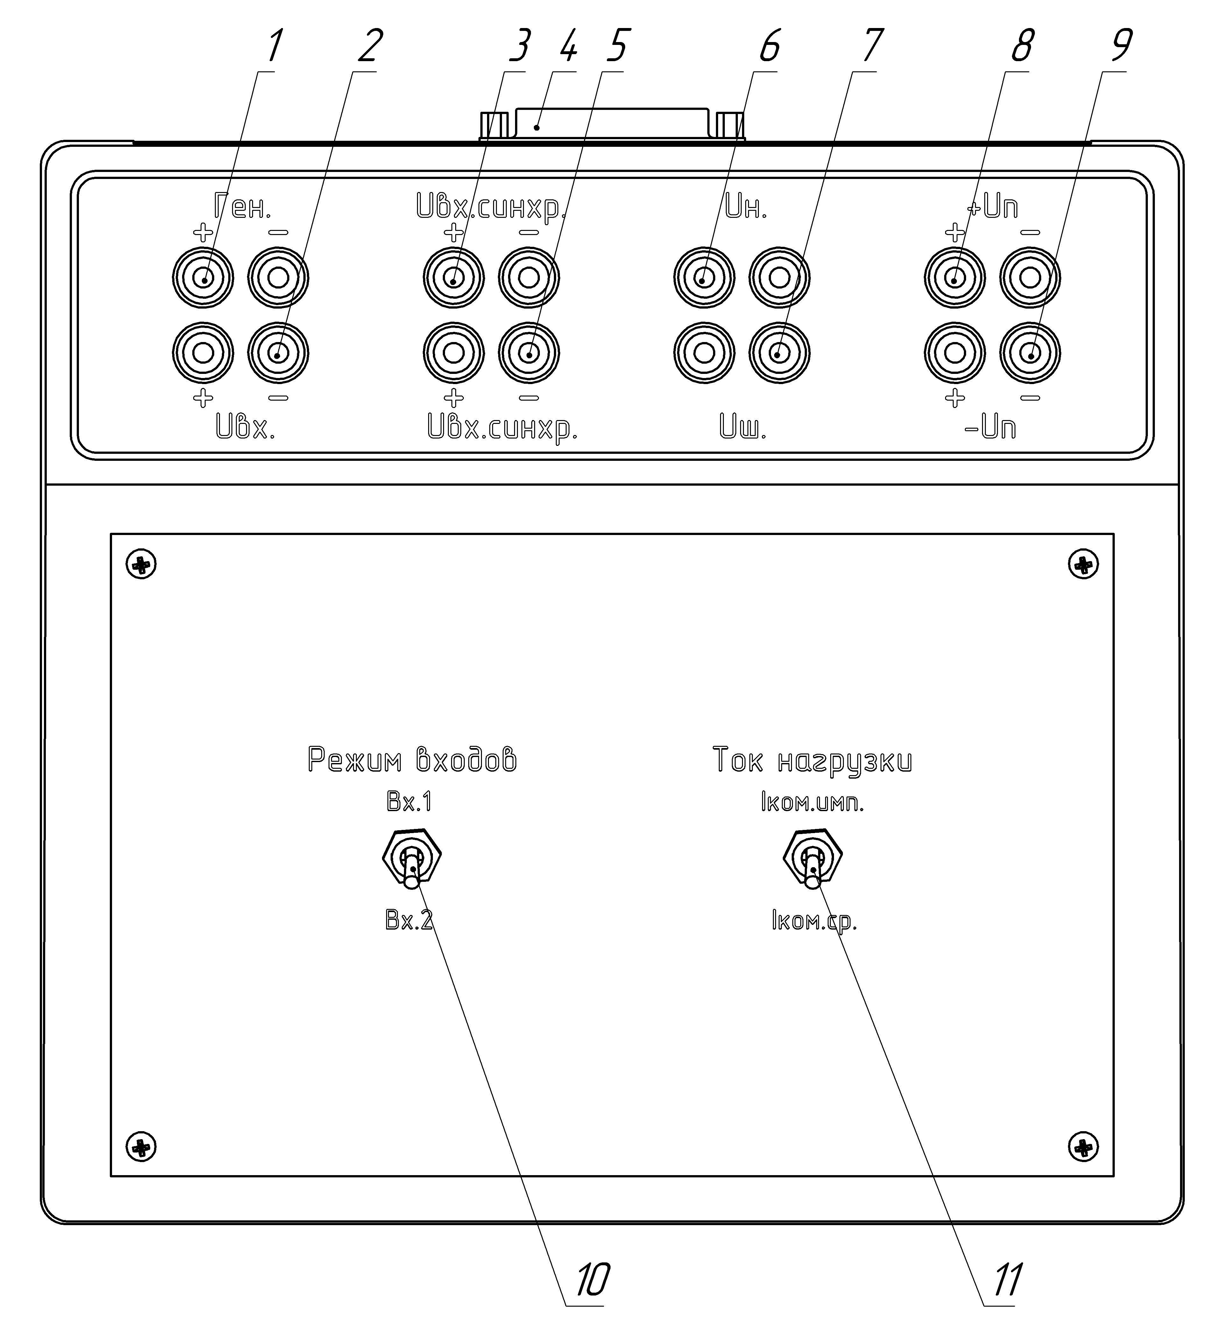

1 – гнезда для подключения генератора;
2 – гнезда для подключения источника входного напряжения;
3, 5 – гнезда для синхронизации осциллографов;
4 – разъем для подключения устройства, подключающего ЭП;
6 – гнезда для контроля напряжения на нагрузке;
7 – гнезда для контроля напряжения на шунте;
8 – гнезда для подключения источника положительного напряжения питания;
9 – гнезда для подключения источника отрицательного напряжения питания;
10 – переключатель режимов входных сигналов по входам «Вход1», «Вход2»;

Рисунок 1

1.5 Маркирование, пломбирование, упаковка

1.5.1 На передней и задней панели блока указаны обозначения органов управления, контроля, подключения.
Кроме того на блоке размещены наименование, условное обозначение блока, шифр ОКР.
1.5.2 Блок пломбируется гарантийными наклейками на места соединения частей корпуса, исключающие вскрытие корпуса без повреждения наклейки.
1.5.3 Блок для хранения и транспортирования допускается помещать в любую потребительскую и транспортную упаковку или тару (ящики, контейнеры), исключающие попадание на них воды.
1.5.4 Эксплуатационная документация укладывается в транспортную тару в герметичной индивидуальной упаковке из полимерной пленки.

2 Использование по назначению

2.1 Подготовка блока к использованию

2.1.1 Для работы блока необходимо:
а) занести в формуляр дату ввода в эксплуатацию;
б) собрать схему, приведенную на рисунке 2;

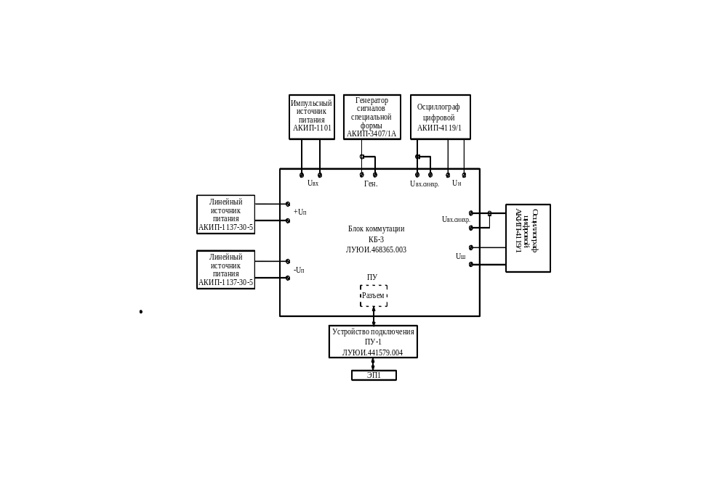

Рисунок 2

в) заземлить средства измерений и контроля, подключить их к сети
~ 220В 50 Гц;
г) проверить наличие и прочность крепления органов управления;

д) перевести органы управления и контроля в исходное состояние: переключатель РЕЖИМ ВХОДОВ в положение «Вх.1»; ТОК НАГРУЗКИ в положение «Iком.ср.»;
е) включить средства измерений и контроля, произвести опробование их работоспособности. При работе со средствами измерений и контроля необходимо пользоваться документацией на них.

2.2 Использование блока

2.2.1 Проводить проверку времени включения t_{вкл} и времени выключения t_{выкл} в следующей последовательности:
а) установить на источнике питания, подключенном к гнездам «Uвх» напряжение 2 В, на источниках питания, подключенных к гнездам «+Uп» и «–Uп» соответствующие напряжения 18 В, минус 18 В;
б) сформировать на выходе генератора импульсный сигнал (импульсное управляющее напряжение: U_{упр.в} = 2 В, U_{упр.н} = 0,8 В; остальные параметры сигнала устанавливать в соответствии с таблицей 2) в соответствии с рисунком 3;
Таблица 2
Импульсный сигнал с генератора |  | Положения переключателей |  | Примечание
f_{упр}, Гц | Q | РЕЖИМ ВХОДОВ | ТОК НАГРУЗКИ | Примечание
250 | 1,02 | «Вх.1» | «Iком.ср.» | рисунок 3 а)
250 | 1,02 | «Вх.2» | «Iком.ср.» | рисунок 3 б)
5 000 | 1,02 | «Вх.1» | «Iком.ср.» | рисунок 3 а)
5 000 | 1,02 | «Вх.2» | «Iком.ср.» | рисунок 3 б)
250 | 50 | «Вх.1» | «Iком.имп.» | рисунок 3 а)
250 | 50 | «Вх.2» | «Iком.имп.» | рисунок 3 б)
5 000 | 50 | «Вх.1» | «Iком.имп.» | рисунок 3 а)
5 000 | 50 | «Вх.2» | «Iком.имп.» | рисунок 3 б)

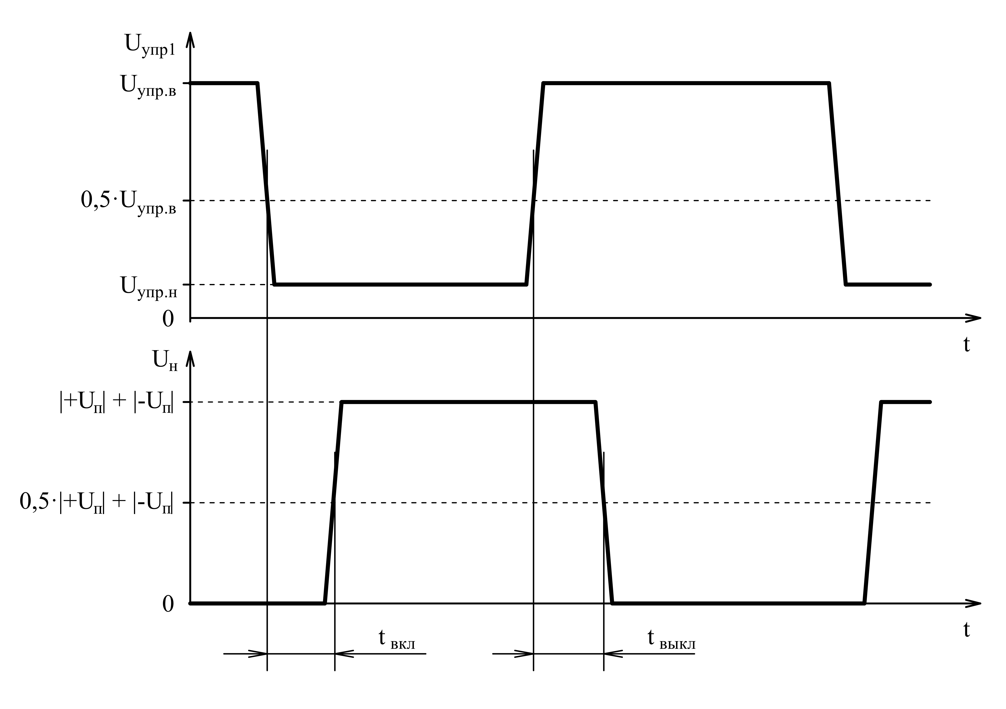
а
U_{н} – напряжение на нагрузке (на выводах «Выход 1» – «Выход 2»).

Рисунок 3 – Временные диаграммы для определения времени
включения t_{вкл} и времени выключения t_{выкл}

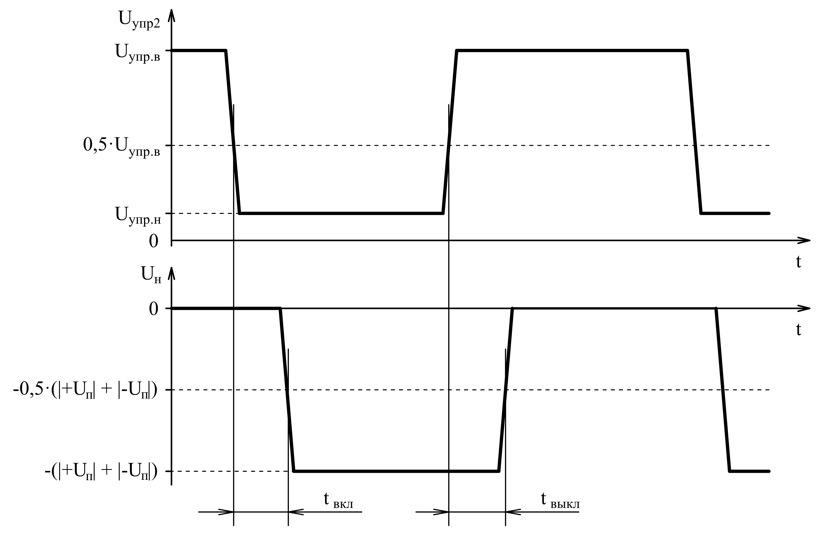

б
а – при коммутации тока нагрузки в направлении «Выход 1» – «Выход 2»;
б – при коммутации тока нагрузки в направлении «Выход 2» – «Выход 1».

Рисунок 3, лист 2

в) выключить средства контроля и измерений;
г) установить проверяемый ЭП в устройство подключения и зафиксировать, включить средства контроля и измерений;
д) проводить проверку времени включения t_{вкл} и времени выключения t_{выкл} в соответствии с таблицей 2 и рисунком 3;
е) контролировать падение напряжения U_{изм} на шунте с помощью осциллографа, подключенного к гнездам «Uш». Определить значение тока нагрузки I (I_{ком.имп}, I_{ком.ср}), при двух положениях переключателя ТОК НАГРУЗКИ по формуле
I = (U_{изм}/75) · I_{ном.ш} (1)
где I_{ном.ш} – номинальный ток шунта;

ж) определить по осциллографу, подключенному к гнездам «Uн», значения времени включения t_{вкл} и времени выключения t_{выкл} в соответствии с рисунком 3.

3 Контроль технических характеристик

3.1 Рекомендуемая периодичность контроля блока 1 раз в 12 месяцев. Данные контроля занести в таблицу периодической проверки параметров формуляра
ЛУЮИ.441579.003 ФО.
3.2 При проведении контроля технических характеристик должны быть выполнены операции и применены средства контроля, приведенные в таблице 3.
Таблица 3
Наименование  операции | Значение метрологической характеристики | Допустимое отклонение | №  пункта РЭ | Средства контроля
 |  |  |  | наименование,  тип, обозначение | класс, погреш-ность
Контроль коммутируемого импульсного тока I_{ком.имп} (коммутируемого среднего тока I_{ком.ср}), А | 4,0  1,98 (1,8) | ± 0,4  ± 0,198 | 3.5.3 | осциллограф цифровой АКИП-4119/1 | ± 3 %

3.3 Требования безопасности

При проведении технического контроля должны быть соблюдены требования безопасности, приведенные во введении данного руководства по эксплуатации.

3.4 Подготовка и условия контроля

3.4.1 При проведении контроля должны быть соблюдены следующие условия:
- температура окружающего воздуха от 15 до 35 °С;
- относительная влажность воздуха от 45 до 80 %;
- атмосферное давление от 86 до 106 кПа (от 645 до 795 мм рт. cт.).
3.4.2 Перед проведением контроля должны быть выполнены следующие подготовительные работы:
- разместить блок на рабочем столе;
- заземлить средства измерений и контроля;
- включить средства измерений и контроля, произвести опробование их работоспособности. При работе со средствами измерений и контроля необходимо пользоваться документацией на них.

3.5 Проведение контроля

3.5.1 При внешнем осмотре должно быть установлено:
- соответствие блока конструкторской документации;
- отсутствие механических повреждений, грязи, ржавчины;
- наличие и прочность крепления органов управления.
3.5.2 Собрать схему, приведенную на рисунке 4.
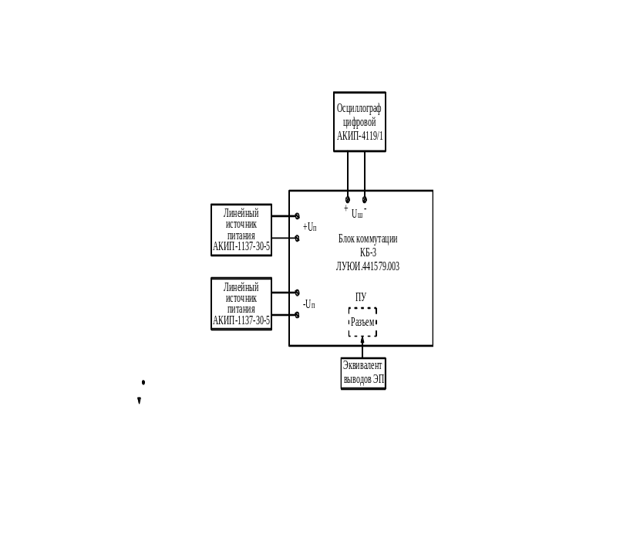

Рисунок 4

3.5.3. Проводить контроль коммутируемого импульсного тока I_{ком.имп} (коммутируемого среднего тока I_{ком.ср}) в следующей последовательности:
а) подключить эквивалент выходов ЭП к разъему «ПУ»;
б) включить источники питания, подключенные к гнездам «+Uп» и «–Uп», и установить на них соответствующие напряжения 18 В, минус 18 В;
в) установить переключатель ТОК НАГРУЗКИ в положение «Iком.имп.»;
г) проконтролировать падение напряжения U_{изм} на шунте, с помощью осциллографа, подключенного к гнездам «+Uш.», «–Uш.»;
д) определить значение коммутируемого импульсного тока I_{ком.имп} по
формуле (1), значение должно соответствовать приведенному в таблице 1;
е) установить переключатель ТОК НАГРУЗКИ в положение «Iком.ср.»;
ж) проконтролировать падение напряжения U_{изм} на шунте, с помощью осциллографа, подключенного к гнездам «+Uш.», «–Uш.»;
и) определить значение коммутируемого импульсного тока I_{ком.имп} (коммутируемого среднего тока I_{ком.ср}) по формуле (1), значение должно соответствовать приведенному в таблице 1.

4 Техническое обслуживание

Профилактические работы проводятся с целью обеспечения работоспособности блока в течение времени его эксплуатации и включают в себя следующие работы:
- внешний осмотр состояния блока: проверка крепления клемм, тумблеров, переключателей. Убедиться в отсутствии механических повреждений;
- осмотр внутреннего состояния монтажа узлов проводится раз в год и после ремонта. Проверяется крепление узлов, состояние паек, отсутствие сколов и трещин на деталях, удаляется грязь;
- проверку технического состояния по всем параметрам по методике, изложенной в разделе 3.
Перечень работ для различных видов технического обслуживания приведен в таблице 4.
Таблица 4
Периодичность обслуживания | Содержание  работ и методов  их проверки | Технические  требования | Приборы  инструменты  материалы
Ежедневно | Визуальный  осмотр | Отсутствие механических повреждений | –
Один раз  в неделю | Внешняя чистка | Отсутствие пыли на корпусе блока | Щётка или бязевая салфетка
То же | Внутренняя чистка | Отсутствие загрязнений на контактах разъема | Спирт ГОСТ 18300-87 расход спирта 50 г.
Перед поверкой  и после ремонта | Внутренняя чистка продувка струей сжатого воздуха | Отсутствие пыли внутри блока | Сжатый воздух
То же | Протирка контактов разъема | Отсутствие  загрязнений | Спирт ГОСТ 18300-87 расход спирта 50 г.

5 Хранение

5.1 Срок сохраняемости блока – 10 лет в условиях хранения 1 (Л) по
ГОСТ 15150-69 (отапливаемые помещения).
Блок должен храниться в отапливаемых хранилищах в транспортной таре или в упаковке при температуре окружающей среды от +15 до +35 °С, относительной влажности воздуха в пределах от 40 до 55%, при отсутствии осадков, ветра, и конденсации влаги, отсутствии воздействия прямого солнечного излучения, отсутствии в воздухе песка, при содержании в воздухе коррозионно-активных агентов в пределах, соответствующих условно чистой атмосфере, при отсутствии воздействующих биологических факторов и пыли в воздухе в количествах, вызывающих недопустимые изменения параметров блока в течение сроков сохраняемости.
Расстояние между отопительными устройствами и блоком в упаковке должно быть не менее 0,5 м.
Допускается кратковременное хранение блока без транспортной тары в отапливаемых помещениях (до 1 месяца). При этом изделия должны быть защищены от попадания пыли и влаги.

6 Транспортирование

6.1 Блок в транспортной таре может транспортироваться всеми видами транспорта в простых транспортных средствах. Транспортирование самолетами допускается только в отапливаемых герметизированных отсеках.
6.2 Условия транспортирования должны соответствовать условиям хранения 5 по ГОСТ15150-69 (температура окружающей среды от минус 50 до +50 °С, относительная влажность 100% при +25 °С). При транспортировании тара с упакованным блоком и принадлежностями должна быть защищена от прямых осадков и солнечных лучей.
6.3 Блок в упаковке выдерживают при транспортировании транспортную тряску с ускорением 30 м/с при частоте ударов от 80 до 120 в минуту или 15 000 ударов с тем же ускорением.
6.4 Срок транспортирования и промежуточного хранения блока не должен превышать трех месяцев. Допускается увеличивать срок транспортирования и промежуточного хранения при перевозках за счет сроков сохраняемости в стационарных условиях.
6.5 После транспортирования при отрицательных температурах воздуха, непосредственно перед установкой на объекте назначения, блок должен быть выдержан в упаковке в течение суток в помещении с нормальными климатическими условиями.

7 Утилизация

В состав блока не входят экологически опасные элементы. Утилизация составных частей блока производится в соответствии с нормами и правилами, действующими на территории РФ.

